**Работа 1.1.1**

**Докладчик:** Ефремов Леонид Дмитриевич

**Физтех-школа:** ФАКТ

**Группа:** Б03-403

***Определение систематических и случайных погрешностей при измерении удельного сопротивления нихромовой проволоки***

**Цель работы:** померить удельное сопротивление проволоки и вы числить систематические и случайные погрешности при использовании таких измерительных приборов, как линейка, штангенциркуль, микрометр, амперметр, вольтметр и мост постоянного тока.

**В работе используются:** линейка, штангенциркуль, микрометр, от резок проволоки из нихрома, амперметр, вольтметр, источник ЭДС, мост постоянного тока, реостат, ключ.

Удельное сопротивление материала проволоки круглого сечения, изготовленной из однородного материала и имеющей всюду одинаковую толщину, может быть определено по формуле:

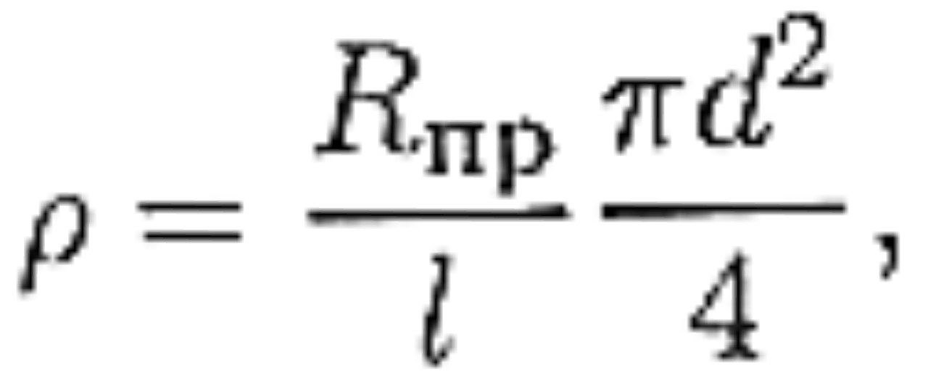

(1)

где Rпр- сопротивление измеряемого отрезка проволоки, l - его длина, d - диаметр проволоки. Таким образом, для определения удельного сопротивления материала проволоки следует измерить длину, диаметр и величину электрического сопротивления проволоки.

При этом необходимо учесть, что при изготовлении проволоки не удается строго выдержать постоянным ее диаметр. Он немного меняет ем по длине, причем случайным образом. Поэтому в формулу (1) надо подставлять среднее по длине проволоки значение диаметра и учитывать в дальнейшем соответствующую случайную погрешность этого значения.

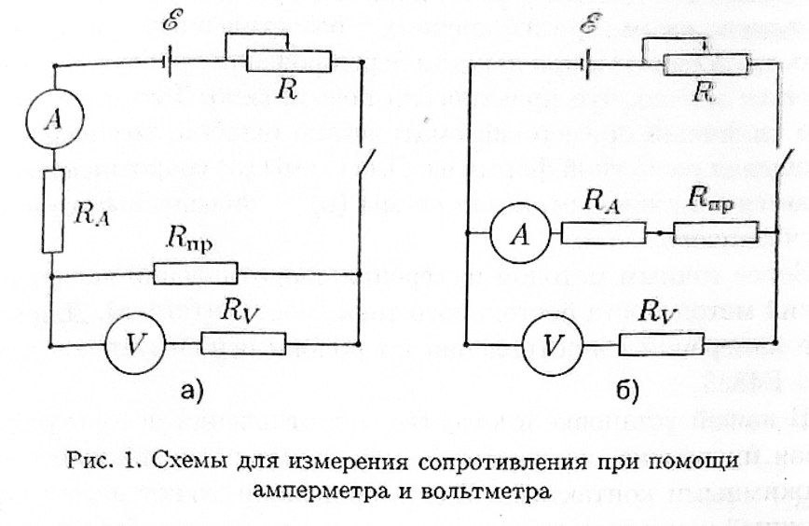

В первом случае вольтметр правильно измеряет падение напряжения на концах проволоки, а амперметр измеряет не величину прошедшего через проволоку тока, а сумму токов, проходящих через проволоку и через вольтметр. Поэтому

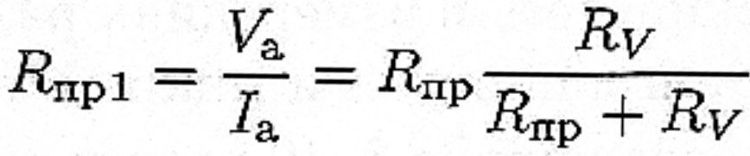

(2)

Во втором случае амперметр измеряет силу тока, проходящего че рез проволоку, но вольтметр измеряет суммарное падение напряжения на проволоке и на амперметре. В этом случае

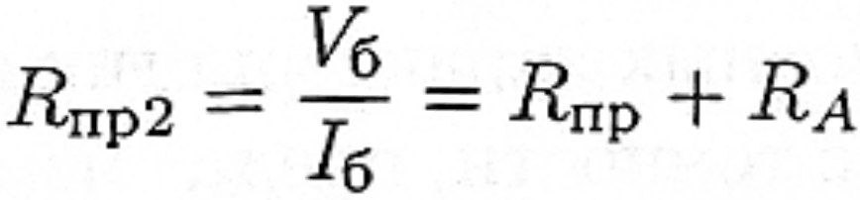

(3)

Формулы (2) и (3) удобно несколько преобразовать. Для схемы (а):

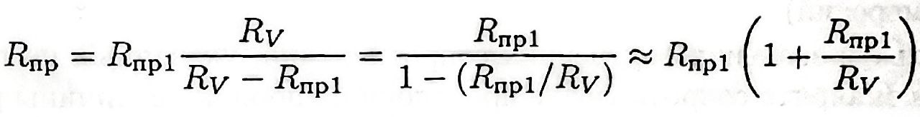

(4)

Для схемы (б)

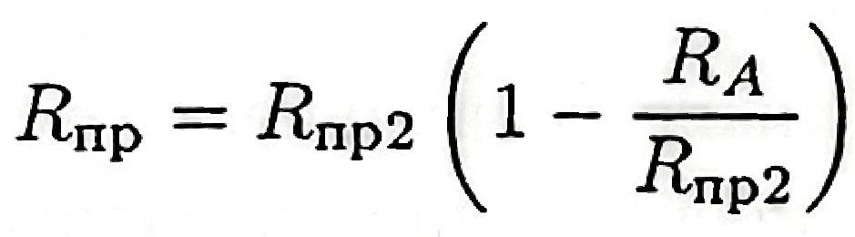

(5)

**Установка:** Лабораторный блок питания, вольтметр, амперметр, нихромовая проволка, реостат, проводники. Элементы соединены в соответствии схемы (а).

**Измерения:**

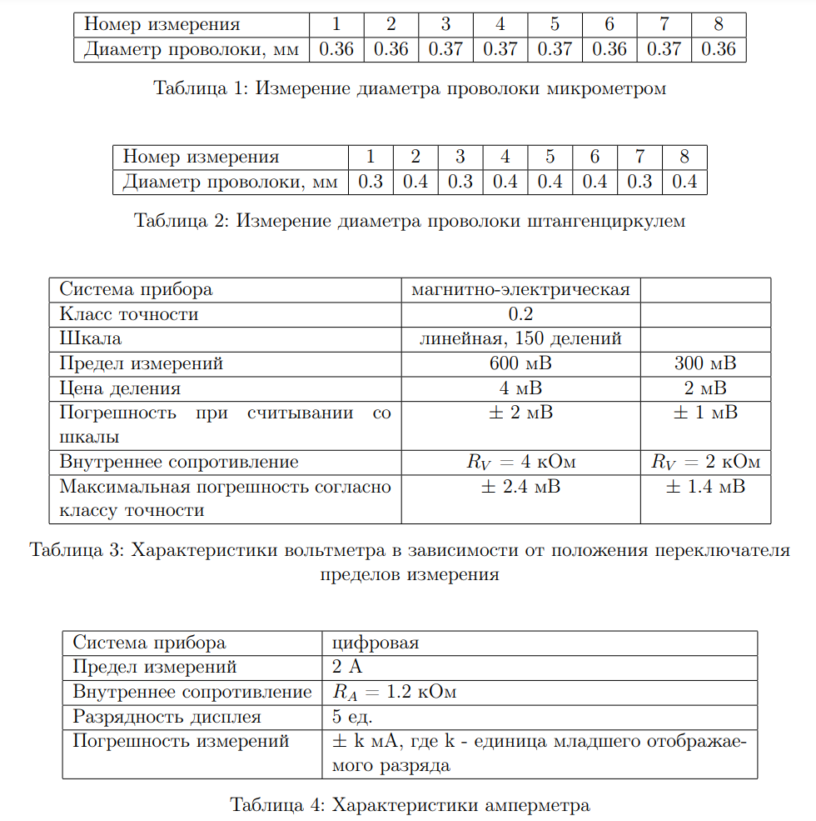

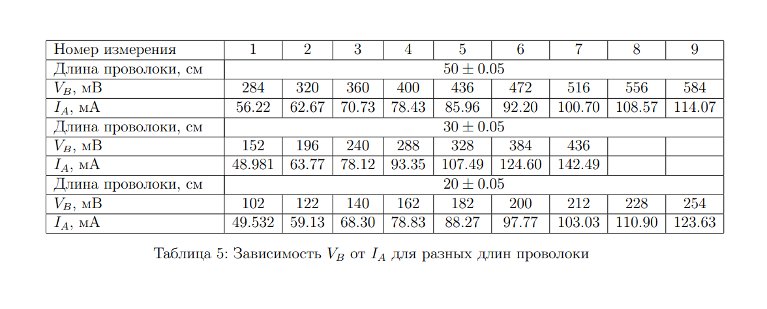

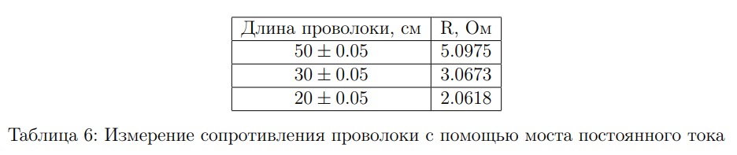

**Погрешности и средние значения:**

Средняя толщина проволки:

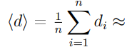 0,37 мм

Случайная ошибка при измерении проволки:

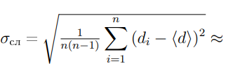0,13 мм

Для расчета площади сечения будем использовать более точные показатели штангенциркуля:

1,075*10^-7 м^2

**График зависимости напряжения от силы тока:**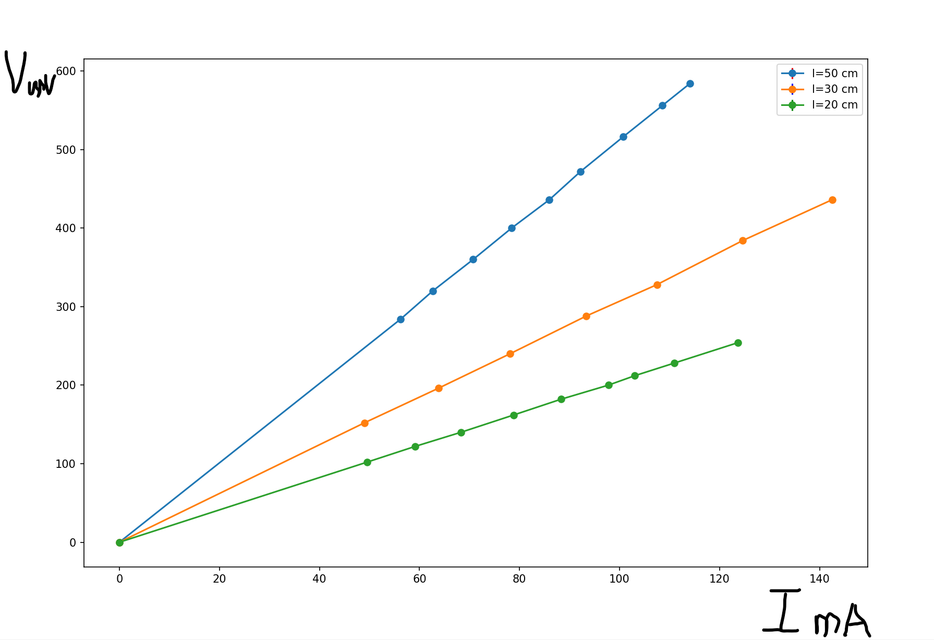

**Погрешности измерения напряжения и силы тока:**

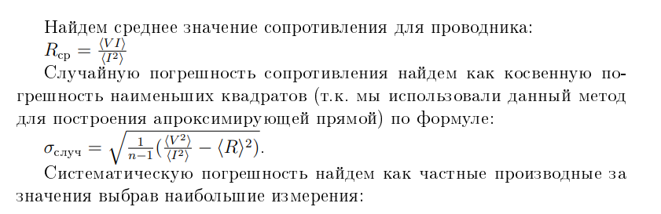

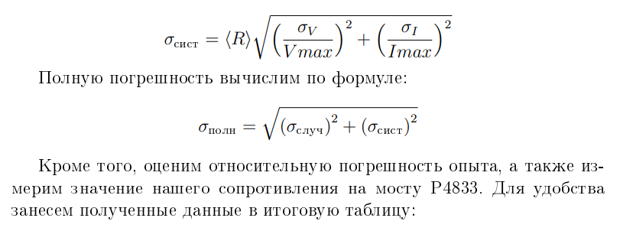

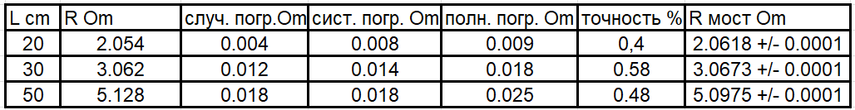

**Расчет удельного сопротивления проволки:**

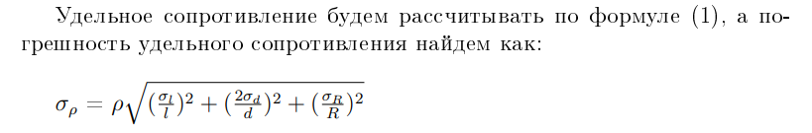

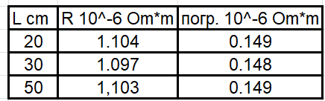

Среднее по трем: (1.101 +/- 0,149) * 10^-6 Om*m

Точность: 13%

**Вывод:**

В данной работе удалось рассчитать значение удельного сопротивления проволки с точностью 13 %. Сравниваем с табличными значениями. В справочнике (Физические величины. М. Энергоиздат, 1991. С. 444) для удельного сопротивления нихрома при 20 °С значения в зависимости от массового содержания компонент сплава меняются от 0,97 * 10-6 Ом*м до 1, 12 *10-6 Ом*м. Полученные значения соответсвуют данному интервалу.